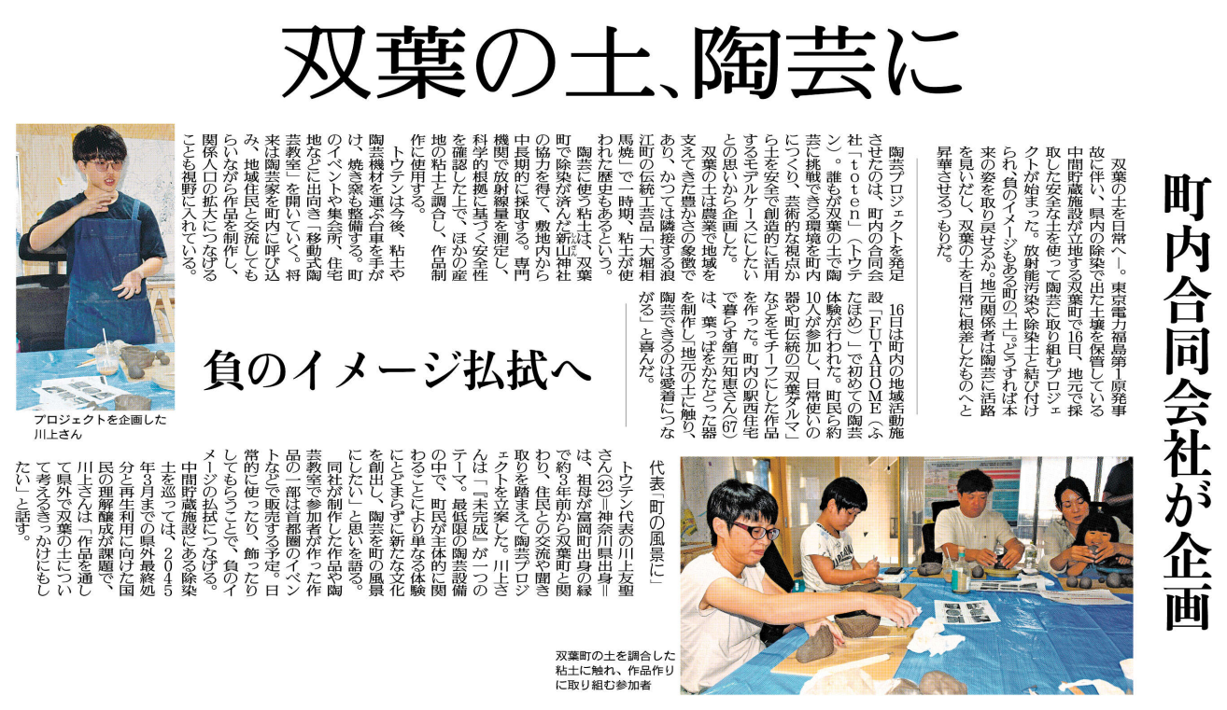

陶芸プロジェクトは、どのような思いから企画されましたか？

双葉の土は、地域にとってどのようなもので、どのような歴史がありますか？

「除染土の県外最終処分や再利用」に関する国民の理解醸成について、あなたの考えをまとめてみましょう!

㉑

▲ 8月17日 福島民友新聞掲載